Pozdravljeni starši in učenci 1. in 2. razreda!

Poleg delovnih listov, ki so naloženi na šolsko spletno stran, vam v reševanje toplo priporočam zabavne interaktivne vaje za urjenje PISANJA IN BRANJA. Te najdete na spletnem portalu INTERAKTIVNE VAJE.

Povezava: https://interaktivne-vaje.si/02_osnova/predmeti_meni/slovenscina_meni_1_5.html.

- Odprete nabor vaj “Glasovi, črke”, pogumnejši pa se lahko preizkusite v igrah, ki urijo branje in pisanje (“Berem in pišem” – LAŽJE NALOGE).
*Opozorilo: do sedaj smo pri pouku spoznali naslednje velike tiskane črke:
A, E, I, O, U, M, N, P, R, S, Š, T, V, H, F, L, J.
Želim vam veliko dobre volje in uspeha!
učiteljica

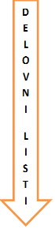
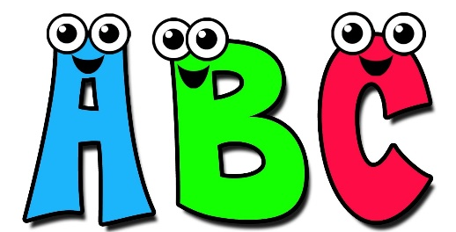
BEREM:
1.
MA | TA | LA
ME | TE | LE
MI | TI | LI
MO | TO | LO
MU | TU | LU

2.

M
M | A
M | A | M
M | A | M | A

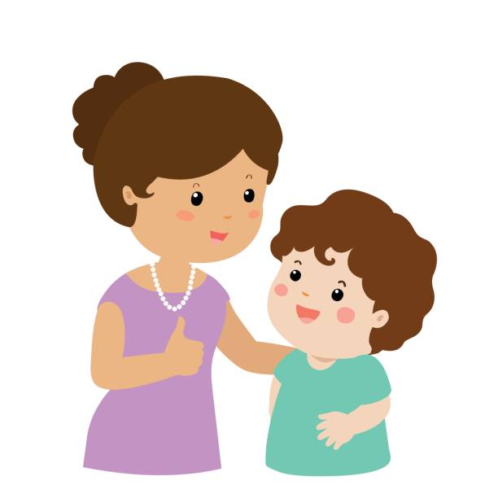

3.
T
T | U
T | U | L
T | U | L | I
T | U | L | I | P
T | U | L | I | P | A
T | U | L | I | P | A | N

4. BESEDO PREBERI IN JO POVEŽI Z USTREZNO SLIČICO.
PES
HIŠA | 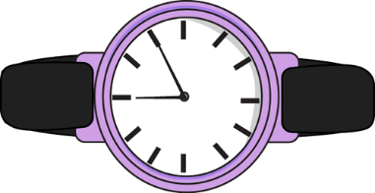
TORTA | 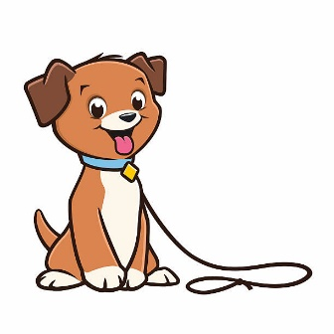
URA | 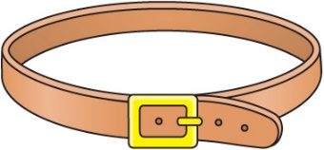
PAS | 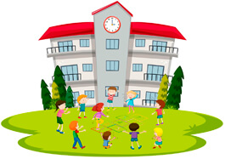
PIŠEM:

V ZVEZEK NAPIŠI BESEDE IN TO TUDI NARIŠI:
- LUNA
- URA
- VEJA
- SOVA
- MUHA
- JUHA

